**Capitolul 2. FUNDAMENTARE TEORETICA**

**2.1 Arduino UNO**

**2.1.1 Introducere**

Placuta pe care am ales-o poarta numele de keyestudio UNO R3. Este un microcontroler ce are la baza ATmega328. Are 14 pini intrare/iesire digitali, dintre care 6 pot fi folositi ca si iesire PWM, 6 intrari analogice, un rezonator ceramic de 16 MHz, un conector USB, o mufa jack si un buton de reset. Contine tot ce trebuie pentru a oferi suport microcontrolerului, se conecteaza usor cu ajutorul unui cablu USB sau i se poate oferi putere cu ajuotul unui adaptor AC-to-DC sau a unei baterii pentru a incepe. UNO R3 e diferit de placutele anterioare deoarece nu utilizeaza FTDI USB-to-serial driver chip. In schimb, este dotat cu un convertor USB-to-serial.

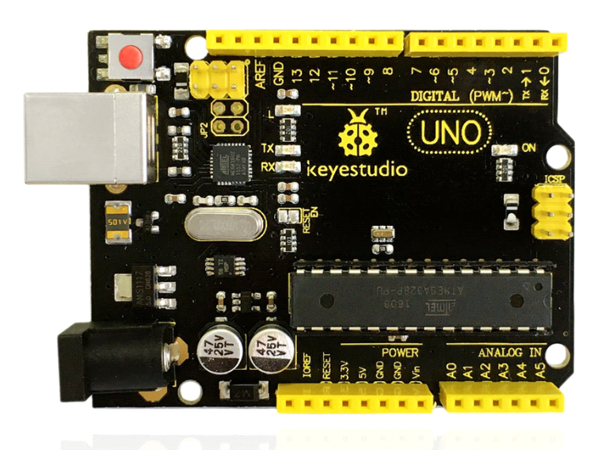

**2.1.2 Caracteristici**

* Pinul 1.0: adauga pinii SDA si SCL ce sunt in apropiere de pinul AREF si alti doi noi pin ce sunt plasati in apropiere de pinul RESET, IOREF permite puntii sa adopte tensiunea de la placuta.
* Al doilea nu este un pin conectat, acela este rezervat pentru scopuri viitoare.
* Circuit de RESET mai puternic
* Atmega 16U2 a fost inlocuit cu 8U2

**2.1.3 Specificatii**

* Microcontroller: ATmega328
* Tensiune de operare: 5V
* Tensiune de intrare(recomandata): 7V-12V
* Pini digitali I/O: 14 din care 6 pot oferi iesi PWM
* Pini analogici I/O: 6
* Curent DC pe pini I/O: 20mA
* Curent DC pentru pe pinii de 3,3V: 50mA
* Memoria Flash: 32 KB (ATmega 328)
* SRAM: 2KB (ATmega 328)
* EEPROM: 1KB (ATmega 328)
* Viteza Clock’ului: 16MHz
* Lungime: 68.6 mm
* Latitime: 53.4 mm
* Greutate: 25g

**2.2 Puntea L289P**

**2.2.1 Introducere**

Modelul ales este keyestudio L289P shield 2A High Current Dual DC Motor Drive Module. Acesta este utilizat pentru motoarele de larga putere. Poate functiona pentru doua motoare DC direct cu un driver de current ce poate obtine 2A. Iesirea motorului este echipata cu 8 diode Schotty de viteza mare ca si protective. Acest driver oferă o structură netedă a circuitelor și componente lipite, în plus, designul cu mai multe straturi permite conectarea acestuia direct la Arduino.

Poarta L298P pentru motoarele electrice DC contin modul PWM. Motorul poate primii putere fie de la intrarea Vin de la Arduino, fie intrarea terminal de pe driver, ce poate fi modificata cu ajutorul unui jumper.

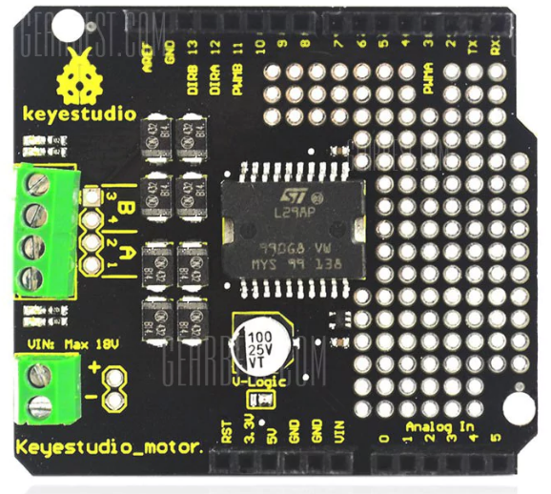

**2.2.2 Specificatii**

* Partea logica a tensiunii de intrare: VD: 5V
* Partea de conducere a tensiunii de intrare VS: Vin 6.5 ~ 12V, PWRIN input 4.8 ~24V
* Partea logica a curentului de lucru Iss: <= 36mA
* Partea de conducere a curentului de lucru Io: < 2A
* Puterea disipata maxima: 25W (T = 75o C)
* Temperatura de lucru: 25o C ~ +130 o C
* Forma driver’ului: puterea duala de conducere a puntii H
* Nivelul de intrare al semnalului de control: Nivel inalt: 2.3V <= Vin <= 5V

Nivel scazut: -0.3V <= Vin <= 1.5V

**2.3 Puntea V5 de senzori**

**2.3.1 Introducere**

Designul stackabil și procesul de depunere metalurgică PCB sunt aplicate pe cele mai noi punti V5 ale senzorilor Arduino. Toate interfețele digitale și analogice ale lui Arduino UNO R3 sunt conduse sub formă de secvențe de linie a mecanismului de direcție pe placa principală, iar portul IIC, portul SPI, interfața Bluetooth, interfața RF wireless APC220 și interfața senzorului cu ultrasunete RBURFv1.1 sunt aplicate. Acest design independent de pliere face senzorul mai convenabil și mai ușor de utilizat.

Pentru un începător al Arduino, ea sau el nu trebuie să aibă o durere de cap pentru complexitatea conectarii circuitului. Acest tip de placă de senzor simplifică circuitul în adevăratul sens pentru a face ca senzorii utilizați în mod obișnuit să fie ușor conectați. Aveți nevoie doar de un cablu general de senzor de 3 pini (cablu digital și analogic) pentru a conecta un senzor și după terminarea conexiunii la circuit, compilați programul Arduino corespunzător și descărcați-l la controlerul Arduino MEGA pentru a citi datele senzorului sau pentru a primi date de retur ale dispozitivelor modulului wireless și, în final, finalizați propriul proiect interactiv.

